Module Prestashop : Planning de livraison par transporteur

Description :
Ce module, spécialement développé pour le CMS e-commerce Prestashop, permet au client final de choisir la date ainsi que le créneau horaire de sa livraison, suivant les disponibilités
du commerçant et des transporteurs.
Fonctionnalités :
- Gestion de la date de livraison et des créneaux horaires configurable par transporteur
- Possibilité d'afficher un récapitulatif des livraisons à effectuer dans les 7 prochains
jours sur la page d'accueil du BO.
- Gestion du nombre de jours à proposer au client final (entre la première et la dernière
date sélectionnable).
- Gestion des jours de la semaine pour lesquels la livraison est possible.
- Possibilité d'activer ou non la gestion des créneaux horaires.
- Gestion des créneaux horaires indépendante pour chaque jour de la semaine.
- Gestion du nombre maximum de livraisons pour chaque créneau horaire.
- Gestion des exceptions
- Envoie d'un mail au client final afin de lui rappeler la date et le créneau horaire
qu'il a choisi pour la livraison.
- Création d'un onglet dans l'administration récapitulant toutes les livraisons
à effectuer par le commerçant.

1)Installation du module 'Planning de livraisons par transporteurs' :

- Uploadez le module dans le répertoire 'modules' de votre boutique Prestashop.
- Depuis l'administration, installez le module situé depuis l'onglet 'Modules' .

2)Configuration générale du module :

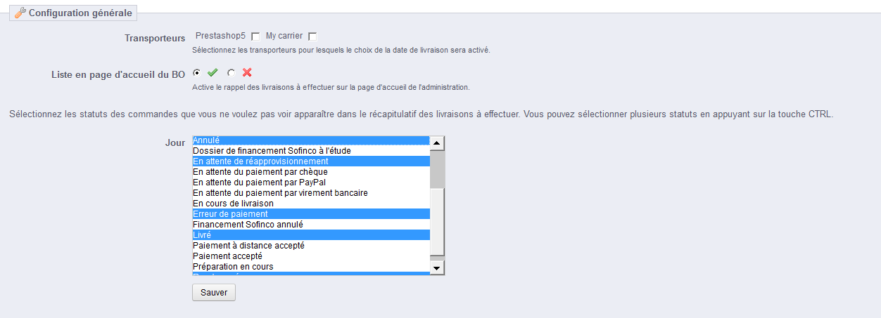
- Transporteurs :
Pour les transporteurs sélectionnés, le choix de la date de livraison sera proposé à l'intrernaute .
- Listing en page d'accueil du BO :
Si cette option est sélectionnée, la liste des livraisons à effectuer pour les 7 jours à venir
s'affichera sur la page d'accueil du Back Office, ainsi qu'un lien vers la page récapitulant l'ensemble des livraisons à effectuer.

Exceptions :
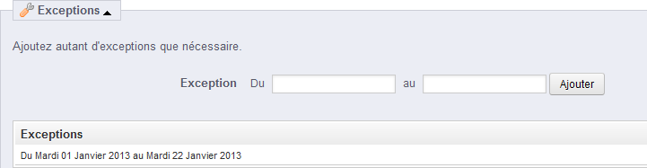
- Permet de choisir les dates ou la livraison ne sera pas possibles (vacances, jour de congé, etc...) .
Ces dates ne seront pas sélectionnables sur le calendrier affiché à l'utilisateur.

3)Configuration de chaque transporteur :

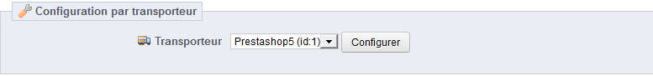
- Sélectionnez le transporteur à configurer. Une fois sur la page de configuration du transporteur, vous pouvez revenir à la configuration générale du module en cliquant
sur 'retour à la configuration générale'.

Paramètres
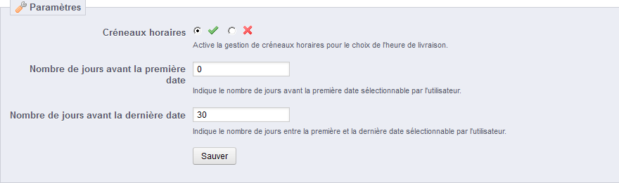
- Créneaux horaires :
Active la gestion des créneaux horaires pour la livraison.
Si cette option n'est pas sélectionnée, l'utilisateur sélectionnera seulement le
jour de la livraison.
- Nombre de jours avant la première date :
Indique le nombre de jours avant la première date sélectionnable par l'utilisateur.
- Nombre de jours avant la dernière date :
Indique le nombre de jours maximum entre la première et la dernière date sélectionnable
par l'utilisateur.

Jours disponibles
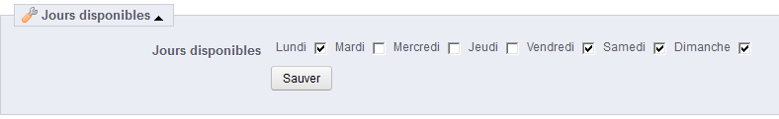

- Permet de sélectionner les jours pour lesquels la livraison est possible.

Créneaux horaires
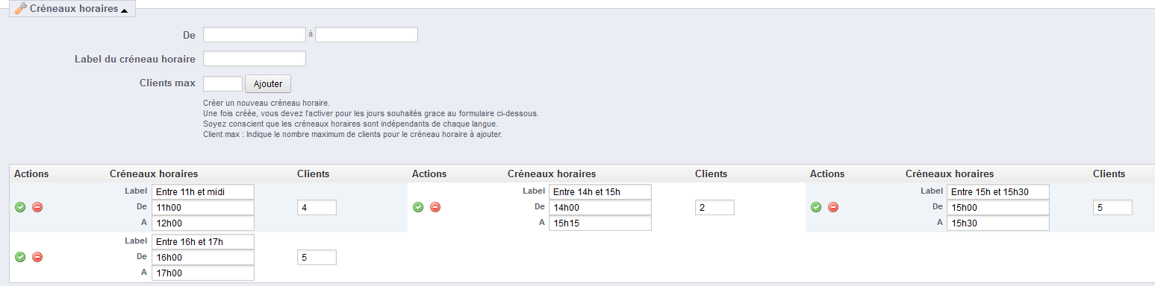
- Permet de créer différents créneaux horaires en leur liant un nombre de client maximum.
(Nombre de livraisons maximum pour le créneau horaire en question)
IMPORTANT : Pour que les créneaux horaires soient classés dans le bon ordre lors de l'affichage du menu déroulant pour le choix de l'utilisateur, vous devez faire précéder le
nom du créneau horaire par " x. " ou " x " est le numéro correspondant à la position du créneau horaire.
(Le numéro de la position ne sera bien entendu pas affiché au client final)
ex : 1.De 8h à 10h
s'affichera comme ceci : De 8h à 10h
et sortira en première position.

Jours <=> Créneaux horaires

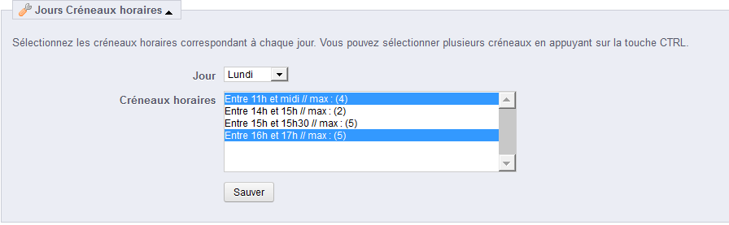
- Permet de choisir les créneaux horaires pour chaque jour de la semaine .
Comme indiqué, il est possible d'en sélectionner plusieurs en maintenant enfoncée la touche CTRL.

